Impressionen Sommerfest 2018

Begrüßung:
Der Tag heute wird bunt, kunterbunt. Alles dreht sich um Farben-
„Farbenfroh, farbenfreudig, farbenreich, farbenprächtig...“ –
Welche Wörter haben sich hier hinter den Farben versteckt?
„Froh, freudig, reich und prächtig...“

Sehen wir Farben, fühlen wir uns gut!
„Froh“ - sind wir heute, weil Pfarrer Blanke in unserer Mitte ist, um mit uns Gottesdienst zu halten.
„Freudig“ – beginnen wir diesen Tag, weil er ein Festtag für uns alle ist.
„Reich“ – sind wir beschenkt, weil wir in Frieden und Freiheit miteinander feiern können.

Und „prächtig“ strahlt die Sonne vom Himmel und taucht unsere Welt in leuchtende Farben.

Liebe Kinder, liebe Eltern, liebe Familien, herzlich willkommen in einem bunten Tag!
Lasst uns diesen Tag beginnen mit einem farbenfrohen Dank an unseren Gott unter dem Thema:

„Lasst Eure Farben leuchten!“

Mit einem sehr schönen Gottesdienst zum Thema „Farben“ steigen wir an diesem strahlend schönen Tag in unser Fest ein.

Jedes Schulkind legt ein selbst gemaltes Bild, auf dem dargestellt ist, welches besondere Talent es hat, auf ein Schulgebäude aus Pappe. Das Kind erzählt, welche besondere Fähigkeit es mitbringt, die ihm für die Schule nützlich sein wird. Aus vielen Talenten entsteht ein buntes Bild.
Passend zum Thema erhält jedes Schulkind einen Segen und einen bunten Taubenanhänger aus Olivenholz mit Muranoglas, der Frieden und Lebensfreude symbolisieren soll.

Nach dem Gottesdienst folgt ein buntes Beisammensein beim gemeinsamen Essen. Unsere engagierte Elternschaft trägt wieder allerlei feine Spezialitäten zu einem großen Büffet zusammen, ganz herzlichen Dank dafür.
Auf den Tischen leuchten „petunia carnival“ als farbenfreudiger Tischschmuck auf „Konfettitischdecken“.

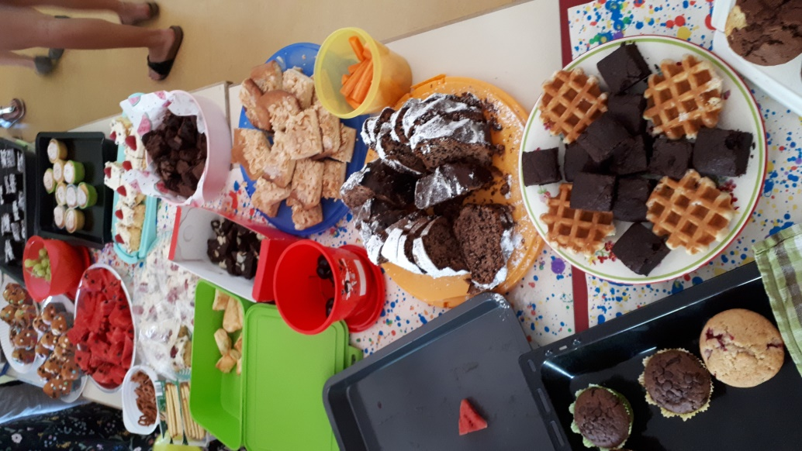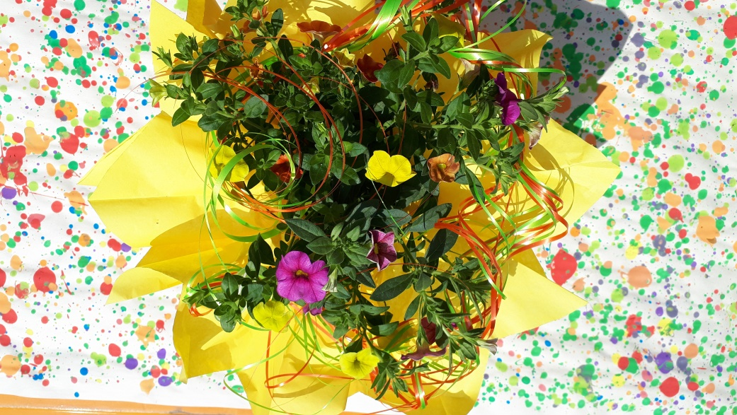

Nach dem Essen führen unsere Kinder das auf eigenen Wunsch selbst erarbeitete Theaterstück „Die Königin der Farben“ auf. Unsere angehenden Schulkinder hatten bereits in der ersten „Schulkindersitzung“ nach den Herbstferien den Wunsch geäußert, Theater zu spielen. Im Frühjahr einigte man sich auf das Bilderbuch und ab Frühjahr bildeten sich Teilgruppen von Schauspielern, Musikanten und Kulissenbauern.

Nach einigen Proben in den letzten Wochen stand das Theaterstück – eine freundlicherweise von Eltern zur Verfügung gestellte Nebelmaschine sorgt für erstaunte „Ahs“ und „Ohs“ beim Publikum, als die Welt der Königin der Farben grau und fahl wird.

Gott sei Dank endet unser Stück kunterbunt, und Erleichterung macht sich im Publikum breit.

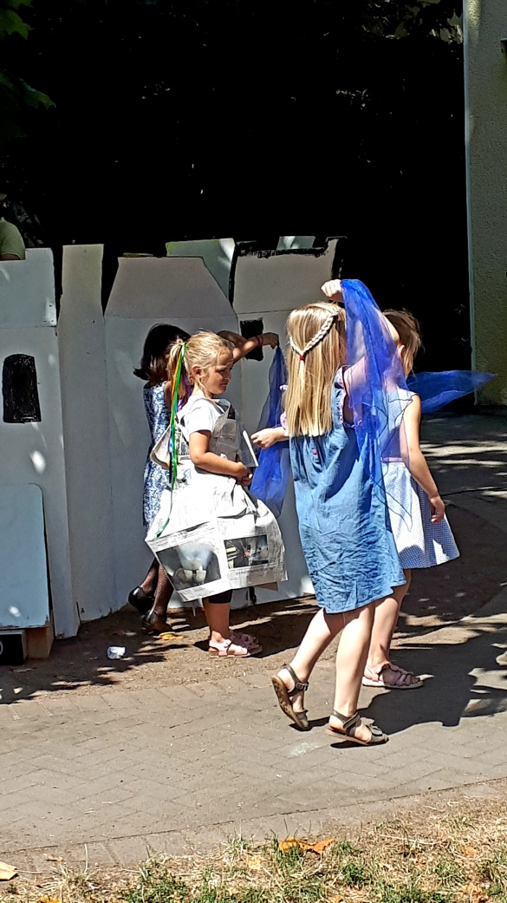

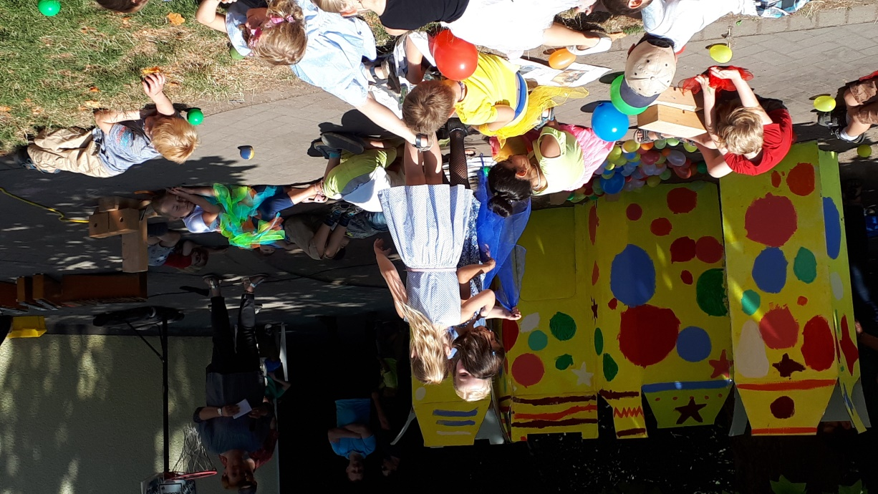

Nach dem Theaterstück haben die Kinder Gelegenheit, an Kreativangeboten teilzunehmen. Auch findet auf unserer Wiese wieder Kinderschminken statt.

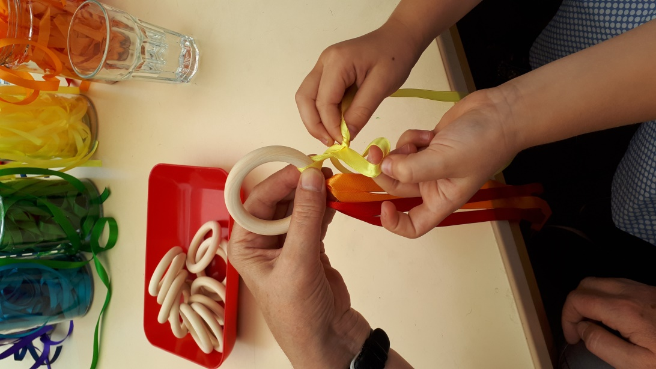

Malen und Knüpfen von Regenbogenringen.

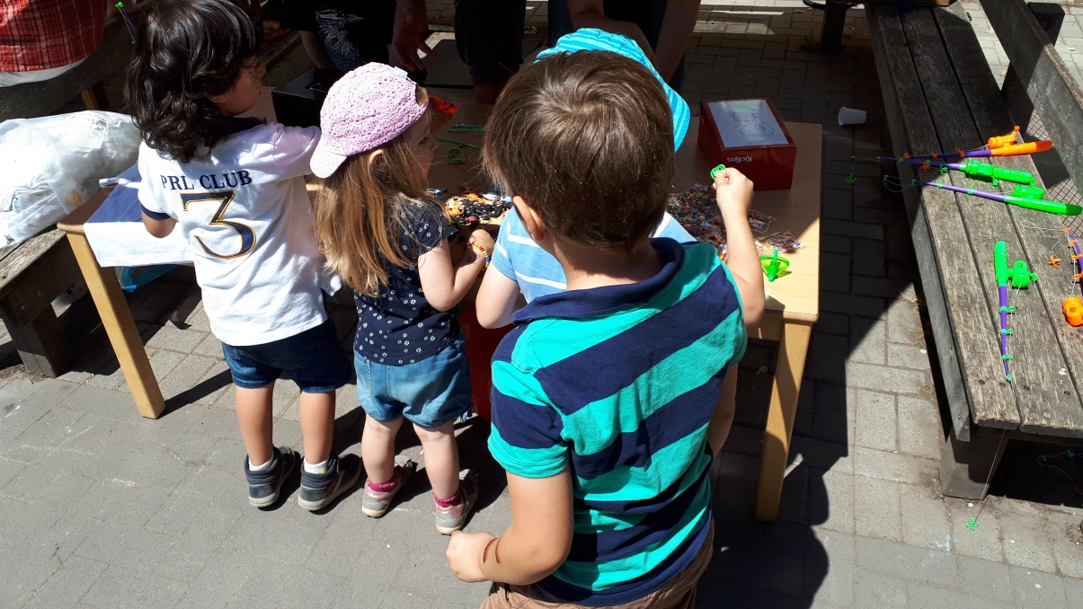

Auch am Fördervereinsstand ist immer Betrieb – die Preise fürs Angeln erfreuen sich äußerster Beliebtheit.

Mit einem großartigen Auftritt unserer Kinder endet unser Sommerfest. Manrique führt wie jedes Jahr mit den Kindern Singspiele auf, die er während des Kindergartenjahres mit den älteren Kindern erarbeitet hat.

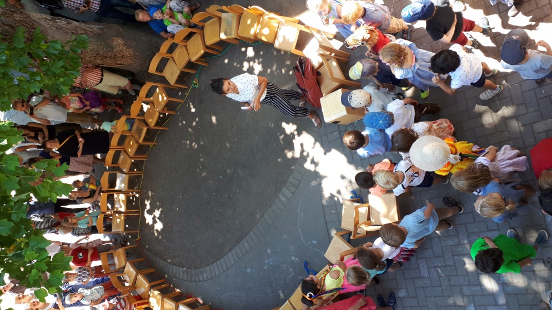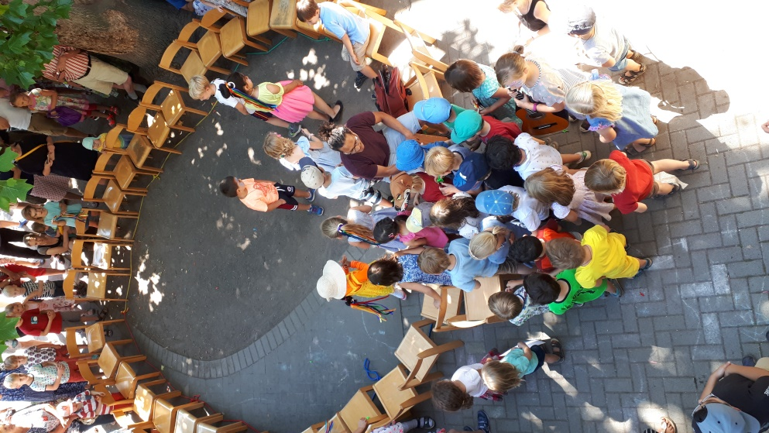

So geht ein kunterbunter Tag in fröhlicher, entspannter Atmosphäre zu Ende!

Text und Fotos: Gabriele Walter

